**REŠITVE ZA PONEDELJEK, 11. 5. 2020**

**DRU**

**DZ/ 69**

! narava

1. Živalstvo, vode, rastlinstvo, prst, rudnine, kamnine, vreme, relief (oblikovanost površja)

**DZ/ 70**

rodovitna, primerna za kmetijstvo

pozimi (navadno) dovolj snega

raznoliko, veliko je divjih živali

raznoliko, veliko je gozda

gorat, zelo raznolik

! okolja, pojavi

! strnjena

**MAT**

Rešitve: 72 : 6 = 1 2 P: 1 12 **.** 6 9 2 :4 = 2 3 P: 2 13 **.** 4

-6 7 2 -8 9 2

1 2 1 2

-1 2 -1 2

0 0

8 5 : 5 = 1 7 P: 13 7 **.** 5 5 4 : 2 = 27 P: 2 17 **.** 2

-5 8 5 -2 5 4

3 5 1 4

-3 5 -1 4

1. 0

9 1 : 7 = 1 3 P: 1 23 **.** 7 7 8 :3 = 2 6 P: 2 16 **.** 3

-7 9 1 -6 7 8

2 1 1 8

-2 1 - 1 8

0 0

**SLJ**

**Rešitve S/Z**

1. Najraje se igram z/s prijateljico Nežo.

2. Na sprehod sem se odpravil z/s Nežo.

3. Alen skače z/s kolebnico.

4. Če nima kolebnice, skače kar z/s vrvjo.

5. Ko sem lačen, se nasitim z/s sadjem.

6. Nikoli ne bi jedla čokolade z/s zelenjavo.

b) Vstavi besedo Z ali S.

V tem obdobju, bi se kratkočasil/a **z** želvo, **z** branjem, **z** Metodom, **z** lepljenjem nalepk, **z** eksperimentiranjem, **z** igranjem družabnih iger, **s** ciljanjem tarče, **z** Anjo, **s** tekom, **z** urejevanjem albumov, **z** Olgo, **z** lokostrelstvom, **s** čiščenjem, **z** risanjem, **s** fotografiranjem, **z** Janom, **s** šiljenjem barvic, **z** gledanjem filmov, **s** hrčkom, **z** Davorjem in **z** vedeževanjem.

c) Glej obe prejšnji nalogi in izpolni oba kroga.

Začetne črke besed, pred katere sem postavil/a besedo S:

Začetne črke besed, pred katere sem postavil/a besedo Z:

**Rešitve K/H**

1. Usedel se bom k/h Katji.

2. Med igro sem se postavila k/h steni.

3. Čez počitnice bom šel k/h babici na vikend.

4. Z zanimanjem sem se premaknila k/h policistu.

5. K/H njej ne bom šel nikoli več!

6. Žogo sem pospravila k/h gumitvistu.

Na katero črko se začneta besedi, ki si ju težje prebral/-a z besedo **k**? \_\_\_k in g\_\_\_\_

b) Vstavi k ali h.

Poslali so me \_\_h\_\_ gospe Košir.

Z družino smo odšli \_\_k\_\_ daljnim sorodnikom.

Mami je \_\_k\_\_ juhi postregla še solato.

\_\_H\_\_ kosilnici sem prislonil še grablje.

Sestro sem peljal \_\_k\_\_ jezeru.

**Zaradi slabe vremenske napovedi je dan bolj »sproščenega« pouka prestavljen na petek. Urnik bo v tem tednu malo prilagojen. V torek LUM in v petek SLJ-književnost.**

**NAVODILA ZA DELO V TOREK, 12. 5. 2020**

**MAT**

Na spodnji povezavi si poglej, kako pisno delimo z ostankom.

[https://youtu.be/YluDC0uu8mk](https://youtu.be/YluDC0uu8mk?fbclid=IwAR2vd5UrlRVh7XV90SA5KK14Ts3xka-cUyk2UCbhK6vCTOby0TEvEAh5SVk)

**Zapis v zvezek: Pisno deljenje z ostankom**

|  |  |  |  |  |  |  |  |  |  |  |  |  |  |
| --- | --- | --- | --- | --- | --- | --- | --- | --- | --- | --- | --- | --- | --- |
| **D** | **E** |  |  |  |  |  |  |  |  |  |  |  |  |
| **7** | **7** | **:** | **3** | **=** | **2** | **5** |  |  | **P:** | **2** | **15** | **.** | **3** |
| **- 6** |  |  |  |  |  |  |  |  |  | **7** | **5** |  |  |
| **1** | **7** |  |  |  |  |  |  |  |  |  |  |  |  |
| **- 1**  **0** | **5**  **2 ost.** |  |  |  |  |  |  |  | **+** | **7**  **7** | **5**  **2**  **7** |  |  |

**Ostanek (krajše ost.) mora biti vedno manjši od delitelja, v našem primeru (2 je manj od 3)!**

Prepiši v zvezek in izračunaj.

76 : 6 =

92 : 8 =

61 : 5 =

83 : 3 =

97 : 2 =

83 : 5 =

95: 6 =

55 : 2 =

79 : 3 =

**NIT**

**Preberi in oglej si slike. V UČ preberi tudi na str. 57**

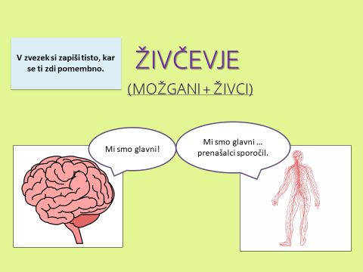

Možgane in živce imenujemo **živčevje**. Živčevje omogoča, da naši organi in s tem celotno telo delujejo usklajeno. Nadzira tudi dihanje in bitje srca.

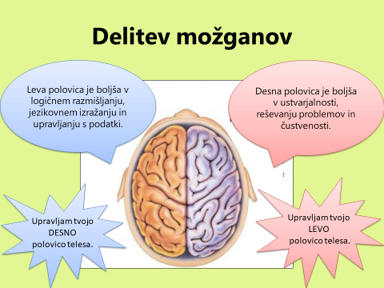

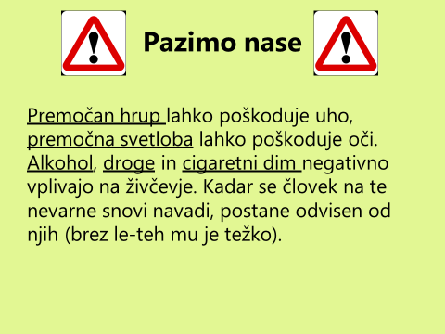

Na spodnji povezavi poglej film o možganih (od 4. 00 – 6.50).

<https://4d.rtvslo.si/arhiv/od-popka-do-zobka/174530925>

**Dopolni in zapiši v zvezek:**

bd05199_ **Možgani**

Možgane in živce imenujemo \_\_\_\_\_\_\_\_\_\_\_\_. Možgane ščiti \_\_\_\_\_\_\_\_\_\_\_\_\_\_. V njih se dogajajo razmišljanje, sanje, \_\_\_\_\_\_\_\_\_\_\_\_\_\_, \_\_\_\_\_\_\_\_\_\_\_\_\_\_\_\_. Naše živčevje lahko poškodujejo \_\_\_\_\_\_\_\_\_\_\_\_\_, \_\_\_\_\_\_\_\_\_\_\_\_, \_\_\_\_\_\_\_\_\_\_\_\_\_\_.

Pri MAT razmišljam z desno polovico možganov. DA NE

**LUM**

Navodilo za delo na domu ( 2 šolski uri – 12.5.2020) **–Slika iz različnih materialov**

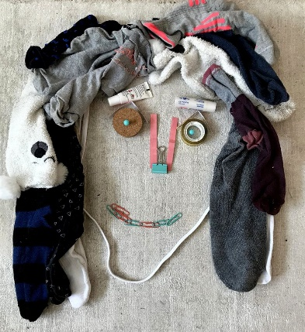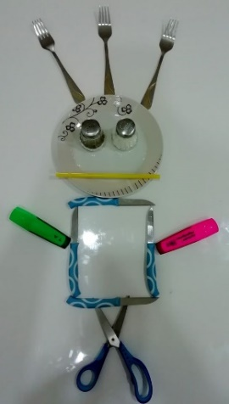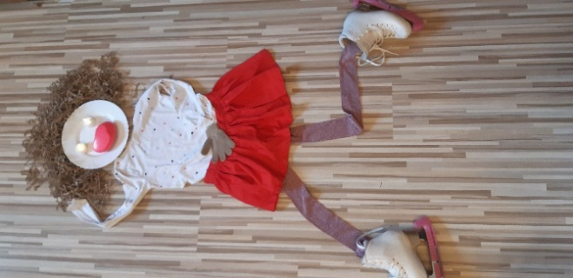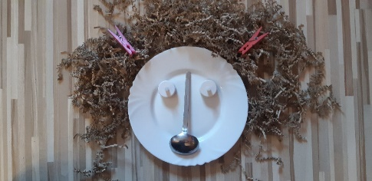

*Dragi starši!*

*Pri likovni umetnosti vaš otrok potrebuje v tem ocenjevalnem obdobju eno oceno (v šoli že imamo lik. izdelek). 18. 5. 2020 se vrnem v šolo(učilnico) in jim vpišem ocene.*

*Tistim, ki izdelke pridno pošiljate po elektronski pošti, bom vpisala dodatno 5.*

*Za danes pa ena bolj sproščujoča likovna naloga.* 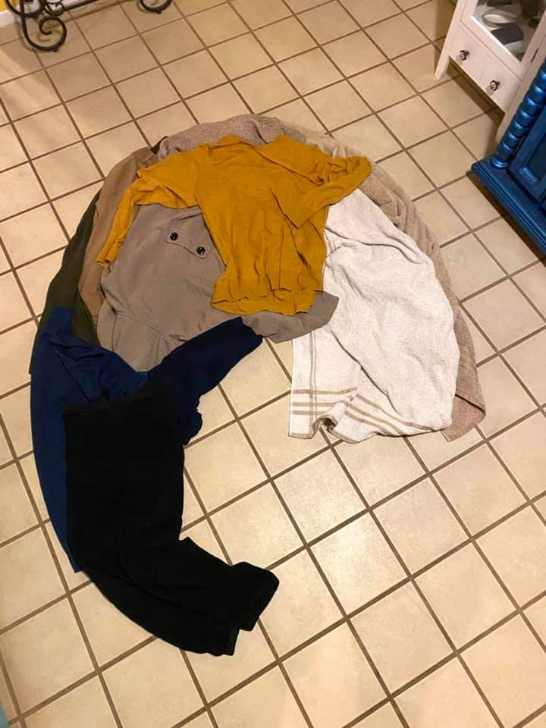

**Orodje: Potrebovali boste samo fotografski aparat ali mobilni telefon za slikanje.**

***Likovna Naloga: IZDELAVA SLIKE IZ RAZLIČNIH MATERIALOV***

*Ko si boste ogledali primere na priloženih slikah, boste verjetno dobili novo idejo. Sestavite človeško figuro iz predmetov, ki jih najdete doma in nastalo delo fotografirajte.*

***Ne pozabite pospraviti te predmete nazaj na svoje mesto****.*

*Veliko veselja in ustvarjanja želim.*

**ŠPO**

* **Gimnastične vaje (dobro ogrej roke)**

MET ŽOGICE Z MESTA: <https://www.youtube.com/watch?v=p_gSs6mXrnI>

Vajo naprej izvedi brez meta, samo imitacija gibanja telesa.

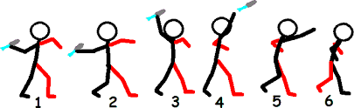

• Zadevanje cilja: uporabi steno ali zid, poskušaj zadeti vedno v isto točko, ponovi 10x. Začni na razdalji 2m, razdaljo pa lahko povečuješ.

• Na 2-3m si postavi različne rekvizite (lončki, vedra, zaboj, stol,…), ki jih imaš doma in jih z metom žogice z mesta poskušaj zadeti. Štej si, koliko zadetkov si opravil-a v 10 poskusih.